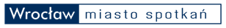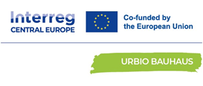

Wrocław, 09.04.2026 r.

Informacja o wyborze najkorzystniejszej oferty
Dotyczy Zapytania ofertowego: „Wytyczne dla oświetlenia zieleni miejskiej w przestrzeni publicznej” w ramach międzynarodowego projektu Urbio Bauhaus
Zamawiający informuje, że w wyniku badania i oceny oferty złożonej w przedmiotowym Zapytaniu ofertowym jako najkorzystniejsza została wybrana oferta złożona przez:
Planorama Studio Architektury Paweł Romanowski
ul. Bolesława Prusa 93/4F
50-316 Wrocław
Uzasadnienie:
Oferta złożona przez firmę: Planorama Studio Architektury Paweł Romanowski ul. Bolesława Prusa 93/4F, 50-316 Wrocław uznana została za ważną i niepodlegającą odrzuceniu. Oceny oferty dokonano w oparciu o kryteria oceny ofert określone w Zapytaniu ofertowym.
W niniejszym postępowaniu ofertę złożył następujący Wykonawca:
Nazwa (firma) siedziba i adres Wykonawcy | Kryterium  Cena (75) | Kryterium Doświadczenie (25) | Suma
Planorama Studio Architektury Paweł Romanowski  ul. Bolesława Prusa 93/4F  50-316 Wrocław | 75 | 25 | 100
Dyrektor Wydziału Klimatu i Energii
Małgorzata Brykarz

